SICK autorisiert Brinkmann Electronic Berlin für HIPERFACE DSL -Prüfung

Berliner Unternehmen wird Testlabor für Konformitätsprüfung

Waldkirch / Berlin, im März 2020 – Bereits 2017 hat die SICK STEGMANN GmbH (SICK) die Schnittstelle HIPERFACE DSL (HDSL) geöffnet und so allen Anbietern von Motor-Feedback-Systemen den international gesetzten Standard zugänglich gemacht. Nun hat SICK den unabhängigen Entwicklungsdienstleister Brinkmann Electronic Berlin als Testlabor lizensiert. Über Brinkmann können Hersteller nun Sensorik mit HDSL einer Konformitätsprüfung unterziehen.

Damit Motor-Feedback-Systeme anderer Hersteller reibungslos in Motoren und Antriebssysteme integriert werden können, muss bei der Entwicklung von Feedback-Sensoren sichergestellt werden, dass der HIPERFACE DSL-Standard exakt eingehalten wird.

Zur Einführung neuer Sensoren werden Hersteller ab sofort eine Konformitätsprüfung bei Brinkmann Electronic Berlin (BEL) durchführen lassen. Diese stellt sicher, ob der HDSL-Standard eingehalten wird und damit für den Motoren- und Reglerhersteller ein reibungsloser Einsatz von Motor-Feedback-Systemen mit HDSL von verschiedenen Herstellern gewährleistet werden kann. Dafür hat SICK Lizenzgeber der HIPERFACE DSL-Technologie, den unabhängigen Entwicklungsdienstleister autorisiert. „Wir freuen uns BEL als kompetenten Partner mit langjähriger Erfahrung in den Bereichen Functional Safety und HDSL gewonnen zu haben, damit macht SICK den nächsten konsequenten Schritt bei der Öffnung der Schnittstelle, um Anwendern Investitionssicherheit bei der Implementierung von HDSL zu gewährleisten“, erklärt Dr. Simon Brugger, Vice President Research & Development Motion Controll Sensors von der SICK AG.

Neben der Konformitätsprüfung kann BEL als Experte auch bei der Implementierung, der Diagnose sowie bei der Behebung von Fehlfunktionen bei der Implementierung im Antriebssystem der HIPERFACE DSL®-Schnittstelle unterstützen. Durch die Etablierung der Konformitätsnachweise gewinnen Anwender die Sicherheit, HIPERFACE DSL Produkte verschiedener Hersteller problemlos miteinander kombinieren zu können. Dank der Lizensierung ist ein reibungsloser Herstellerübergreifender Einsatz von HDSL-Produkt gewährleistet. Dank der Prüfung und Zertifizierung erlangen sie eine langfristige Investitionssicherheit.

HIPERFACE DSL
HIPERFACE DSL entspricht dem Standard RS485 und ermöglicht in Servoantriebssystemen eine robuste, störsichere Datenübertragung zwischen Regler und Motor über zwei Adern, die direkt in das bis zu 100 Meter lange Motorkabel integriert sind. Äußerlich sind elektrische Antriebe mit Motor-Feedback-Systemen und integrierter HIPERFACE DSL-Schnittstelle somit daran zu erkennen, dass sie nur noch einen Motorstecker aufweisen. Als Kabel kommen zunehmend Hybridleitungen zum Einsatz, bei denen die Servo- und die Drehgeberleitung miteinander verschmelzen. Zusätzlich werden auch die Signale anderer Sensoren übertragen, die in das digitale Motor-Feedback-Protokoll integriert werden. Spezielle Verfahren und die Verwendung von Pulstransformatoren sorgen dafür, dass das Gebersignal von den Störungen auf dem Motorleistungskabel entkoppelt wird.

HIPERFACE DSL unterstützt die Funktionalität des elektronischen Typenschilds zur automatischen Reglerparametrierung. Motorkenndaten, Serien- und Artikelnummern sowie weitere Daten werden hier hinterlegt und zur selbstständigen Einstellung des Reglers auf die Parameter des Motors sowie im Servicefall genutzt.

Bilder: 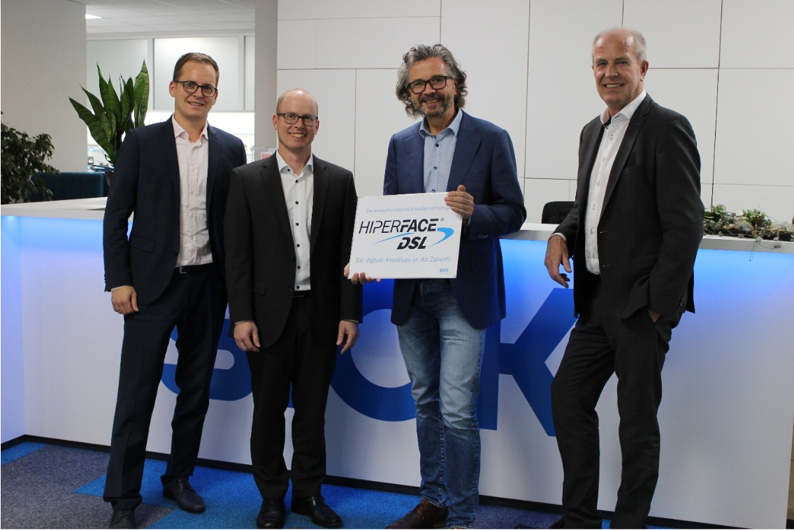
Bildunterschrift: Bereit für HDSL Prüfungen: v.l.n.r.: Andreas Lautemann (SICK), Simon Brugger (SICK), Peter Brinkmann (Brinkmann), Bernd Appel (SICK)

Ansprechpartner
Melanie Jendro │PR Manager │melanie.jendro@sick.de
+49 7681 202-4183 │+49 151 741 035 31

SICK ist einer der weltweit führenden Hersteller von Sensoren und Sensorlösungen für industrielle Anwendungen. Das 1946 von Dr.-Ing. e. h. Erwin Sick gegründete Unternehmen mit Stammsitz in Waldkirch im Breisgau nahe Freiburg zählt zu den Technologie- und Marktführern und ist mit mehr als 50 Tochtergesellschaften und Beteiligungen sowie zahlreichen Vertretungen rund um den Globus präsent. Im Geschäftsjahr 2018 beschäftigte SICK knapp 10.000 Mitarbeiter weltweit und erzielte einen Konzernumsatz von rund 1,6 Mrd. Euro.
Weitere Informationen zu SICK erhalten Sie im Internet unter http://www.sick.com oder unter Telefon +49 (0)7681202-4183

